专家线上管理平台规划

一、背景
线下专家管理存在信息分散、更新滞后、流程不规范等问题，亟需数字化系统提升管理效率。预计需求系统旨在解决多领域专家全生命周期管理，支持专家库规模从1000人扩展至3000人。
- 待确认问题1：专家库展示范围 ==> MTP全员可以查询，考虑信息安全问题，展示时隐藏部分姓名
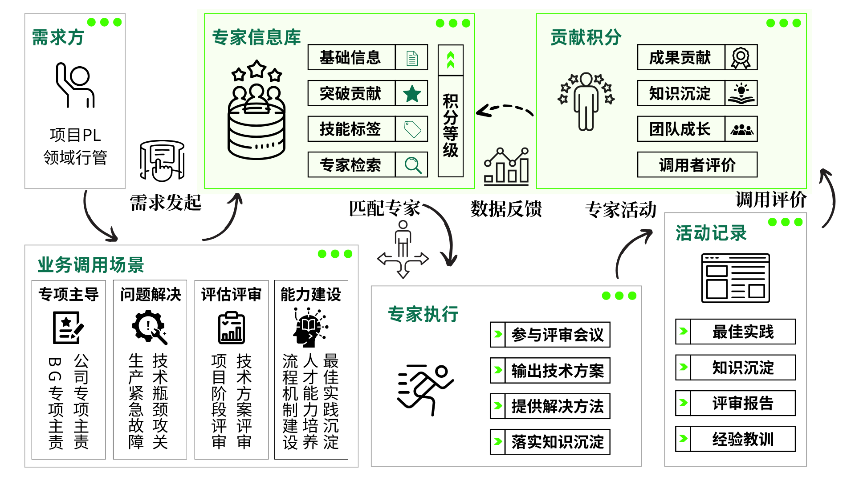

二、系统基础功能

1. 用户管理

1）用户分类
预设角色：超级管理员（系统全部权限-HR本部）、部门管理员（仅管理本部门专家-HRBP）、专家用户（专家信息编辑维护）、普通用户（【项目用户】提交需求及查看结果、评价 - 有调用需求者）、访客（可浏览专家信息展示）
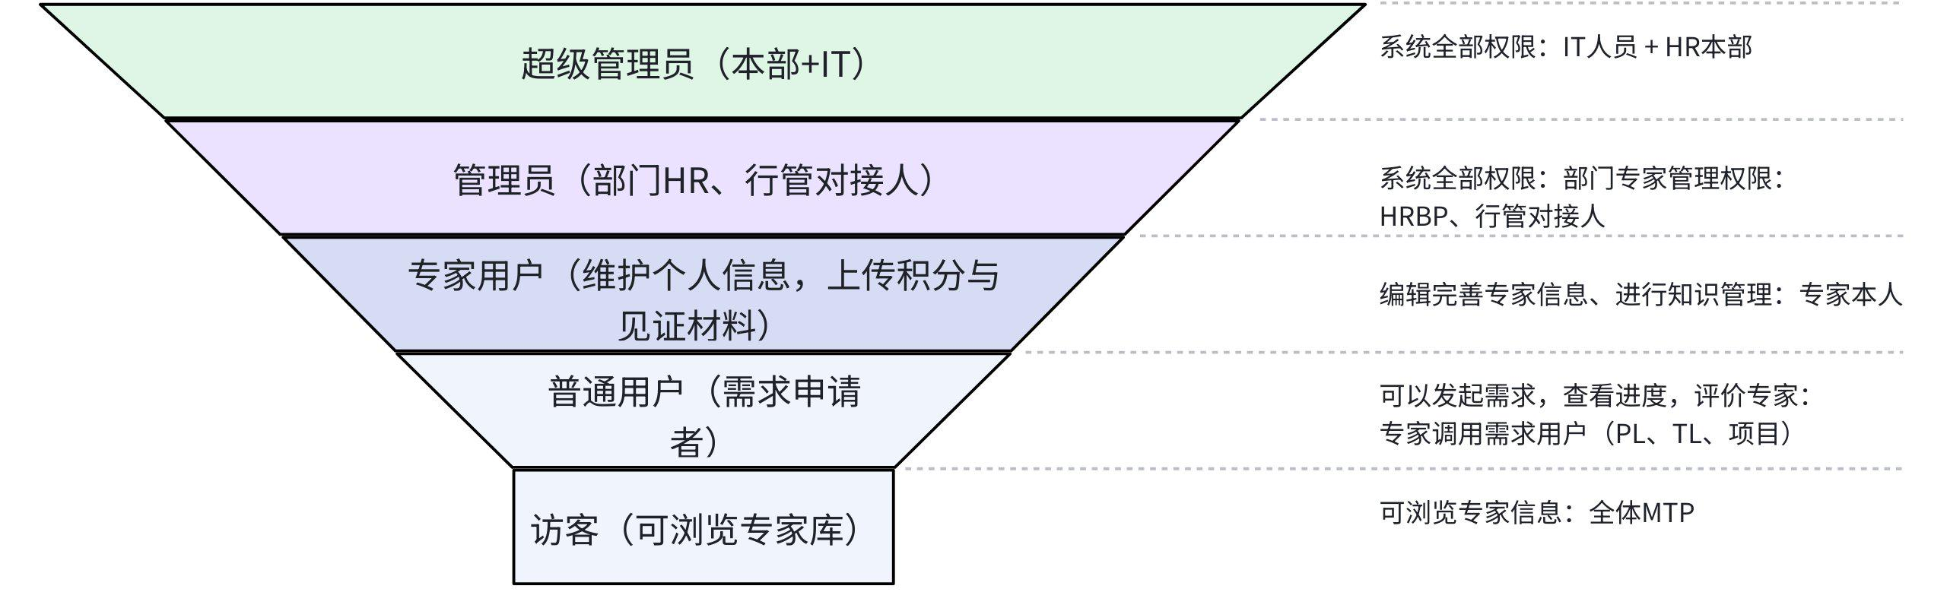

2）系统日志管理
关键操作日志记录（如"修改专家张三职称信息""抽取专家"）触发详细记录。支持按操作人、时间范围、功能模块组合查询。

2. 专家信息库管理
批量录入专家信息，自动触发审核流程；

1）专家入库与审核
专家基础信息（姓名、职称、机构、联系方式等）和关键能力信息（研究领域、专业方向、核心技能、擅长领域标签）；专家的学历、学位、资格证书、过往项目经历、代表性成果（论文、专利、著作、奖项）、参与的重大活动等 ==> 这里是不是需要一个专家信息库表单设计， 展示哪些信息？
增加几个字段的记录：任期积分累计、任期开始结束数据（生效日期与到期日）、任期编号（如第一个任期、第二个任期）、专家考核方式（涉及津贴发放拆分比例）、

①单个录入（动态信息更新）：
基本功能，支持管理员s与专家用户 新建专家个人信息页， 并录入相关信息，支持专家或管理员定期维护更新信息，保持专家知识图谱的时效性；

②模板批量导入：
除手动输入专家信息之外，初次入库可能需要批量录入新专家信息，只需下载系统提供的Excel模板，填写基础信息后上传，系统需要能够自动校验格式并导入数据；

③信息审核流程：
专家补充信息提交后，系统自动触发三级审批流：部门主管初审（核对基础信息）→ 技术委员会复核（评估专业能力）（已经经过专业答辩或评议评审）→ 行管管理员终审（权限配置）。HR专员可在“审核看板”实时查看各专家的审核进度，驳回时系统会自动附带具体原因。审核通过后，专家信息即时生效并同步至专家库。
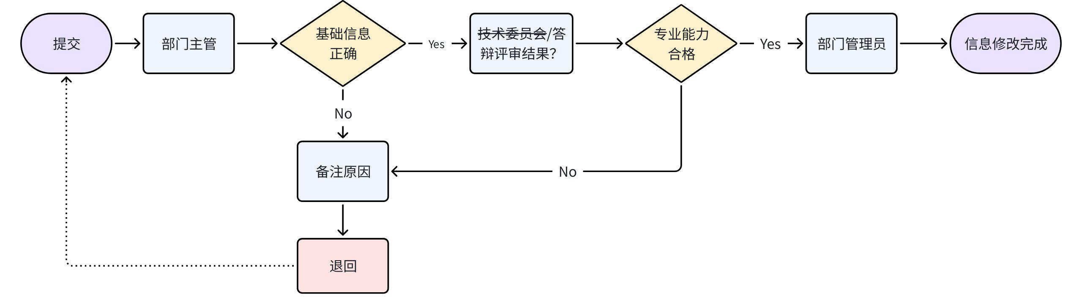

2）专家检索与查询

①HMI树形目录快速检索：
在专家列表页通过树形目录，如“大领域-单点领域-方向”三级标签精准筛选，比如从“研发领域→结构研发→架构堆叠”快速定位相关方向专家；
公司专家队伍组织架构
同步自文档: https://jq3ga5bejin.feishu.cn/docx/S91xdi61loMvzWxHJMPcj1Uqnxb#JtpYddbJQspPr1be8g2cWAuFncd

②HMI支持按标签查询：
按工号、姓名、大领域、领域、方向、BG、部门、项目经验、客户经验、产品经验、地域、技术标签、学历等12个条件组合查询，结果实时刷新。
例如用户需要“具有3年以上xx客户自动驾驶项目经验的博士”，通过组合筛选在专家库中找到xx位匹配人选
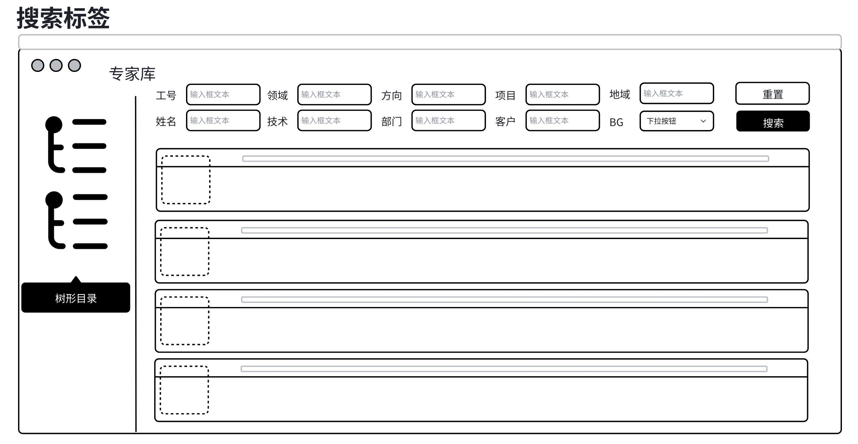

③智能推荐/AI搜索（待定）：
基于专家能力模型（通常利用NLP、知识图谱等技术构建），根据具体项目/任务的需求描述，智能推荐匹配度最高的专家。支持相似度排序。

3）专家信息展示
展示基本信息，包含：
①姓名、职称、联系方式、学历、学位等核心信息；
②专家的资格证书、过往项目经历、代表性成果（论文、专利、著作、奖项）、参与的重大活动等；
③专家关键能力信息（研究领域、专业方向、核心技能、擅长技术标签）；
④专家积分累计

①搜索页面【卡片简要展示】
卡片展示专家核心关键信息，在索引结果处以列表形式排列展示，便于搜索人快速了解选择专家；如GPS & Lab专家现有UI界面：

Lab专家：
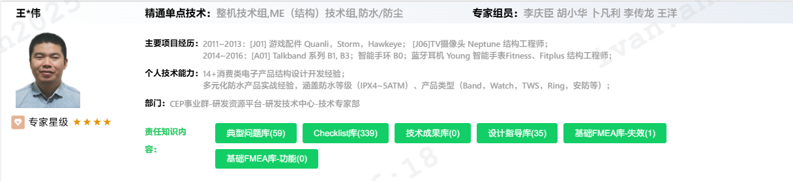

GPS专家：
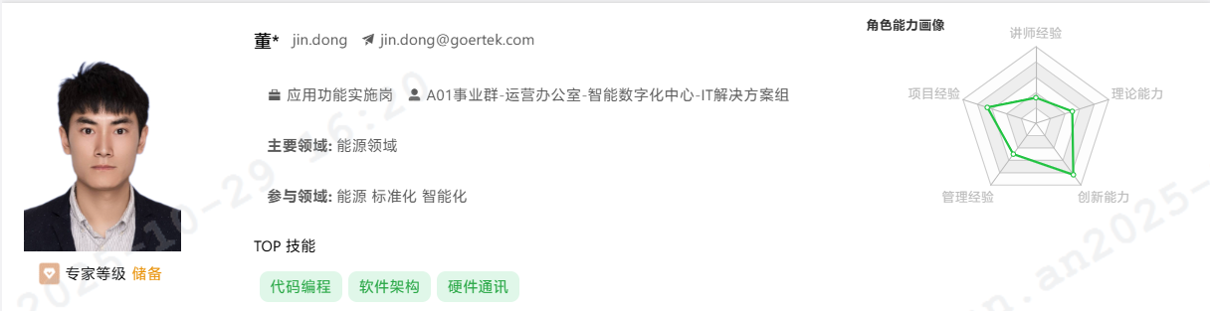

②详情页面【全屏详细展示】
全屏展示专家所有信息，包括过往项目经历、代表成果、课程培训等细节信息；如GPS & Lab专家现有UI界面：

Lab专家：
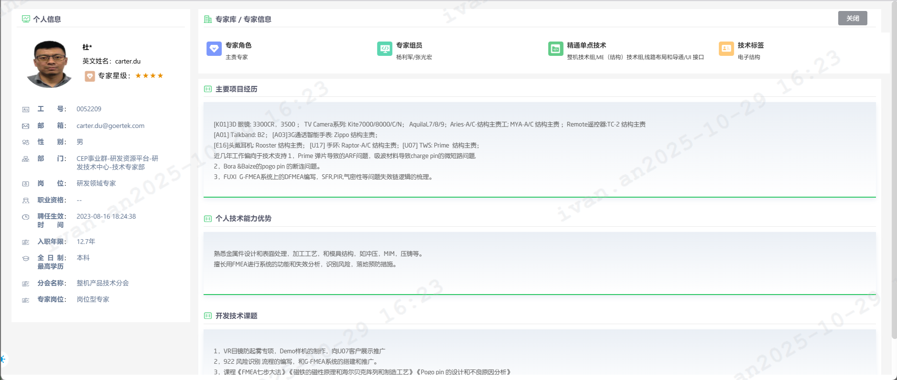

GPS专家：
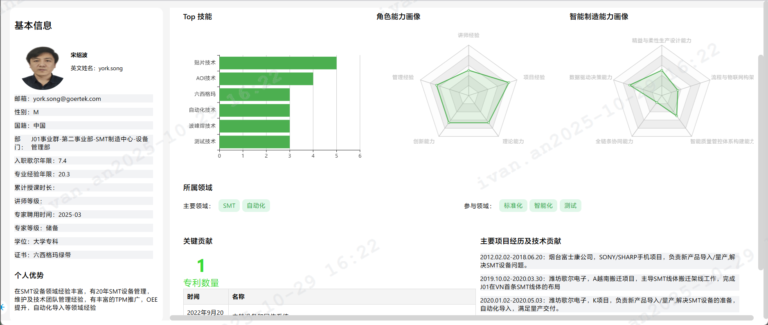

4）*专家出库
将专家信息隐藏不展示：
① 离职、退休、主动申请退出等情形
② 不符合考核退出、违规退出等
是否有审批流程？

** 能否链接专家现有日程（飞书、IGoer），点击按钮 可查看专家时间资源占用情况。

3. 专家线上调用功能
项目负责人的操作平台； 专家调用流程遵循"需求提交-智能匹配-任务跟踪-活动评价"四阶段闭环管理。进阶功能：需求提交阶段支持可复用历史案例自动填充80%字段。
==流程按照专家还是按照项目生成。 项目可涉及多个专家， 成果上传与积分记录也可能涉及多个专家。

1）专家线上调用流程设计

①业务流程概述
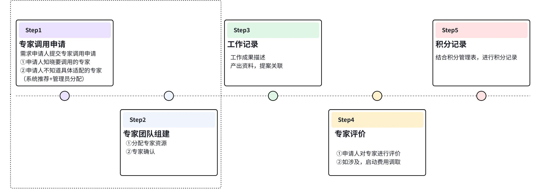

②技委会专家调用流程设计
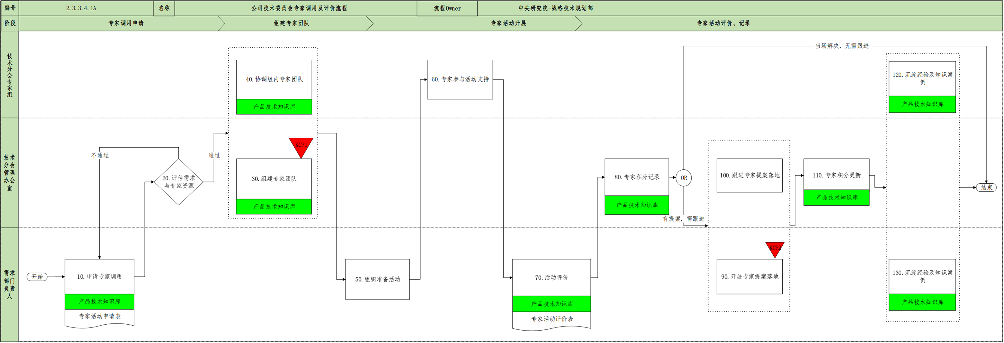

2）功能细节

①申请专家调用
场景1：申请人知道需要调用的专家，直接搜索专家后，选择调用。
场景2：申请人有技术难题需要专家支持，但不知道具体专家信息。
a.此时需要根据问题标签（或问题描述）由系统根据技术相关度，给出专家列表排序，申请人根据专家建立信息，添加专家到调用申请中；
b.申请人描述专家需求（如：技术问题）在后续步骤中由【领域行管运营团队】 / 【领域专委会】 进行专家分配
【※※ 专家调用场景※※】
1-问题解决类场景（如：技术瓶颈攻关、生产紧急故障）
遵循 "问题驱动-专家介入-闭环解决"的逻辑主线，适用于生产环境突发故障、长期性能瓶颈等场景：
调用流程：
问题申报：提交《技术支持申请单》，明确问题现象、影响范围及初步排查情况
专家匹配：技术管理部门根据问题类型匹配对应领域专家，12小时内完成指派
方案制定：专家团队48小时内出具初步解决方案，组织技术评审 线下出方案
实施验证：按方案执行问题修复，同步记录操作过程 线下验证
效果验收：提交《解决方案报告》，包含问题分析、实施步骤及效果验证数据 需求方评分，专家上传见证材料
知识沉淀：将典型案例录入知识库，形成标准化处理模板 专家录入知识库
采用"主责专家+辅助团队" 的矩阵结构，主责专家拥有方案决策权和资源调配权
*？ 业务里谁在处理，文档上次，储存的事情。涉及到是否在流程中involve这些用户。

2-评估评审类场景（如：项目立项评审、技术方案评审、晋升评审？）
对方案可行性、风险等级、预期收益等进行独立研判程。核心特征为决策节点驱动（与项目节点强绑定）、多维度量化评估（平均采用8-12项评估指标）和结论可追溯（评审意见需形成具有效力的文档）。
评审准备：提前5个工作日提交《评审材料包》（含背景说明、备选方案、数据支撑材料），专家需签署保密协议（涉密项目需额外签署竞业回避声明）
评审实施：采用"背靠背初评+集中合议"模式，初评阶段专家独立打分（权重分配：技术可行性30%、风险控制25%、收益预期25%、资源匹配20%），合议阶段重点讨论分歧项（争议解决需2/3以上专家达成共识）
结论输出：形成《评审意见书》，明确标注"通过/有条件通过/否决"结论及3-5条核心改进建议，专家需对签字确认的结论承担连带责任
整改跟踪：业务方需在15个工作日内反馈整改方案，专家对整改情况进行二次复核（复核通过率要求≥85%）
实行"评审委员会" ，设组长1名（通常为权威专家）、委员3-7名
3-知识管理类场景（个人提报居多，考虑更换功能触发位置）（最佳实践沉淀（成功案例提炼、流程优化经验总结）、专业技能传承（导师带徒、技能培训、操作手册编写）、知识库建设（FAQ编写、解决方案库、行业洞察报告）、人才梯队建设（能力模型构建、职业发展路径设计）、晋升评审？）
提交需求 - 执行 - 评分 - 上传记录（文档、图片、链接？）

知识挖掘：通过"专家访谈+场景分析"识别核心知识资产，采用"知识地图"工具可视化知识关联（重点标注3-5项核心竞争力相关知识）
知识转化：组建"知识转化小组"（专家+知识管理专员+业务骨干），将隐性知识转化为标准化文档（平均每专家每年产出8-12份知识资产）
知识应用：建立知识索引系统（检索响应时间≤3秒），设置知识复用激励机制（按复用效益的5%-10%给予专家奖励）
知识更新：实行"知识生命周期管理"，基础类知识每2年更新一次，技术类知识每季度更新一次，确保知识时效性（准确率要求≥95%）
推行"专家工作室" 制度，每个工作室聚焦1-2个知识领域，配备专职知识管理专员，采用"知识贡献度积分制"（积分可兑换培训机会、项目优先权等资源）。
出一页 专家管理系统的 功能设计图， 专家信息
怎么使用专家， 调用 - 评价 - （逻辑全景图） 如何使用专家的逻辑全景图。

②组建专家团队
节点1：运营人员确认
场景1：申请人已选择专家，流程到对应部门/BG专家管理人员处，带出专家信息，由管理人员进行确认；拒绝则说明理由；
场景2：申请人未选择专家，流程根据相关度排序，到对应领域的部门/BG专家管理人员处，由管理人员分配专家资源，任一专家被分配后则此节点完成；
节点2：部门负责人确认：
不需部门负责人同意调用，仅抄送告知即可。
管理人员确认专家分配后，流程到达专家部门负责人、中心级负责人(当调用时间超过8h工时)审批确认； 拒绝则说明理由；
节点3：专家确认：
由专家确认，并填写联系方式； 拒绝则说明理由；

③专家评价
活动结束之后，申请人需要对专家的表现进行评价；评价对象为实际出席专家（此处需可添加专家信息）专家出席活动数据统计，也依据打分时的专家清单。

*待确认问题：那么打分评价流程是否有审批节点，谁来审批打分准确性？ （领域行管/专委会)

④积分记录
申请人评价完成之后，自动进行积分记录。分会管理员对各自分会的专家进行积分的打分。各分会管理员只能看见本分会被调用的专家，只能打分本部门/BG被调用的专家
另外的独立功能如下：积分管理界面，专家自己进入填写。

【成果资料上传或链接】

与专家评价并行

⭐⑤专家活动记录与知识链接
在流程之外？，专家可提交与某次调用相关的成果资料，如提案，或专利，以记录自行积分。同理 专家自行提交积分举证材料是否有审批，谁来审批？）。==【领域行管、专委会】

⭐进阶功能==> 智能推荐
例如：在“发起需求”页面，申请人选择“研发类项目”，填写领域标签“深度学习”、时间要求“3个月”，描述技术问题；系统自动关联出3个历史相似项目案例，并建议“优先匹配具有图像识别经验的专家”。提交需求后，系统在5分钟内生成推荐列表，按匹配度排序，第一名专家的标签匹配度达92%，且近6个月参与项目未超过3个（系统自动排除资源过载专家）。

⭐节点提醒
流程启动后，系统页面显示各节点进度，红色标记关键节点。
比如：当某专家未在评审前30分钟签到时，系统自动发送短信提醒，并同步推送至XXX的待办事项。
比如：专家确认被邀请，同步推送主管知悉；

⭐闭环管理
项目结束后，申请人/还是专家自行上传验收报告并填写评价/评分，系统自动生成《专家项目履职报告》，包含参与时长（87小时）、贡献度评分（92分）、甲方评价（“方案创新性强”）等核心数据，直接作为后续评价依据。
若有项目因专家中途退出需要补抽，系统一键触发补抽流程，XX分钟内完成新专家匹配与通知。
※难点：项目邀请与管理：将合适的专家指派或邀请到具体项目、评审、咨询等活动中。管理专家参与的项目、角色、状态（待确认、已参与、已完成）。
※沟通平台：提供系统内消息、邮件、甚至集成即时通讯工具，方便用户（管理员、项目负责人）与专家进行便捷沟通。
※活动/会议管理：评审活动与培训授课类活动，可关联记录参与专家的会议、培训、讲座等活动日程。

4. 专家运营

1）首页展示专家数据
专家数据统计报表：按公司专家队伍组织架构8个领域维度，其中公司整体为8个领域数据之和）、时间（月度、季度、年度）维度，展示专家数据图表：
按照领域和时间维度

①专家活动参与率
P=专家参与活动人数/专家总人数*100%，计算逻辑：分子-依据调用申请流程中的活动类型中参与的专家人员总数（被评价的专家总数），分母-组织层级中展示的专家总数。

②专家难题攻关&技术评审数量
P=重大技术专项数量*1+5星级及以上项目数量*0.8+一般技术专项*0.5，计算逻辑：依据调用申请流程的活动类型中的项目级别，按权重计算。

③专家开发课题比率
P=开发课题专家人数/专家总人数*100%，计算逻辑：分子-依据调用申请流程中的活动类型中知识分享与培训、技术成果与案例分享2种活动中参与的专家人数；分母-组织层级中展示的专家总数。

④BG满意度
P=Σ需求部门评价累积得分/需求部门数量（每个领域平均每个调用流的得分，一个流程多个专家评分取平均值），计算逻辑：分子-调用申请流程种的满意度评价（1-5）分之和；分母-调用申请流总数。

⑤专家调用及时率
P1=需求发起后专家实际到位时间/需求专家到位时间*100%，计算逻辑：分子-在调用申请流程中，需求专家到位时间段，如上午10：00-12：00，分母-在调用申请流程中由评价人填写的专家实际到位时间段，如上午10：30-12：00，计算该指标为90分钟/120分钟*100%=75%。

⑥专家积分排名
P=累计专家活动积分，计算逻辑：调用申请流中专家的个人积分之和。

5. 专家手动积分记录

除专家被邀请参加活动外，根据专家积分明细，部分积分认证需要自行提交记录， 如下表所示：
需要开放专家积分记录接口，允许专家自己（或管理专员）提交专家积分记录，（并经由审核）计入专家积分。
重点字段：活动结束日期，专家，积分分值，见证材料上传，确认人。

*？专家退出，流程 ==>数据库【隐藏/显示】
1-调岗情形，
2-退出 + 返聘回专家情形，之前的记录解除隐藏（任期开始重新计算时间，单独计算任期）。
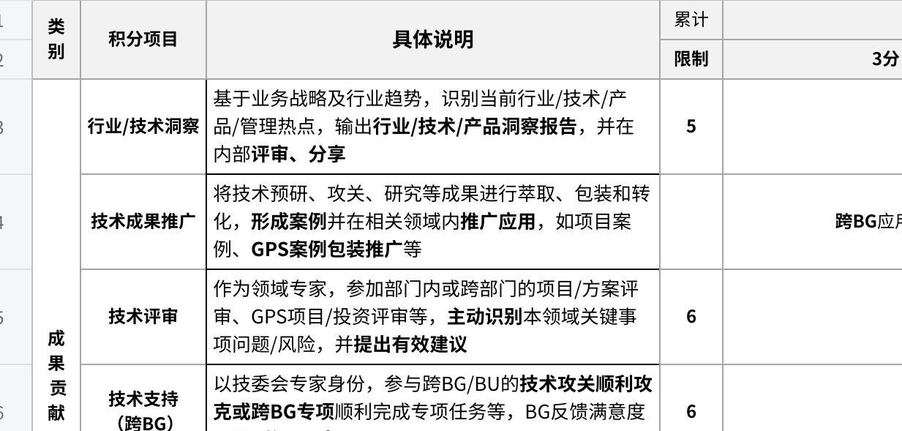
点击图片可查看完整电子表格

三、专家队伍组织架构

公司专家队伍组织架构图 / 树目录
公司专家队伍组织架构

四、 GPS 专家活动与积分
GPS专家认证体系直接以积分作为标准，升降灵活。
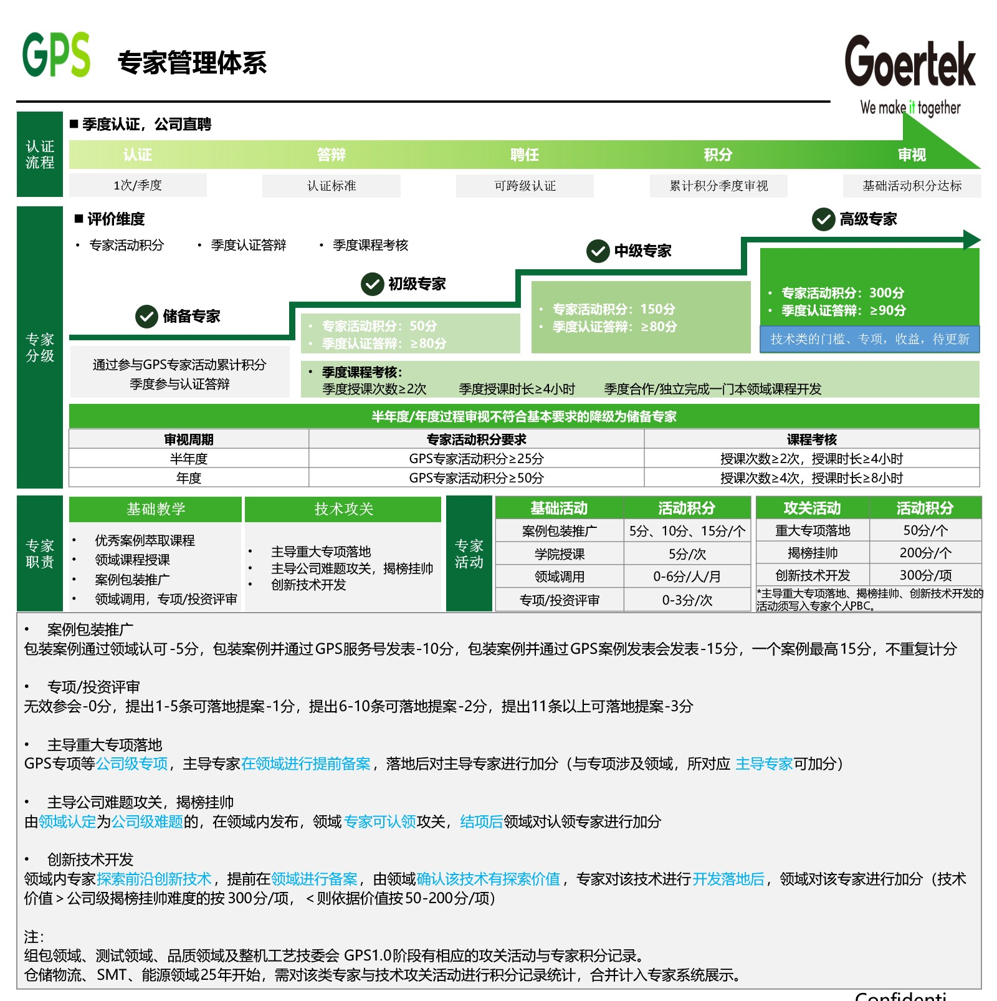

全文评论

